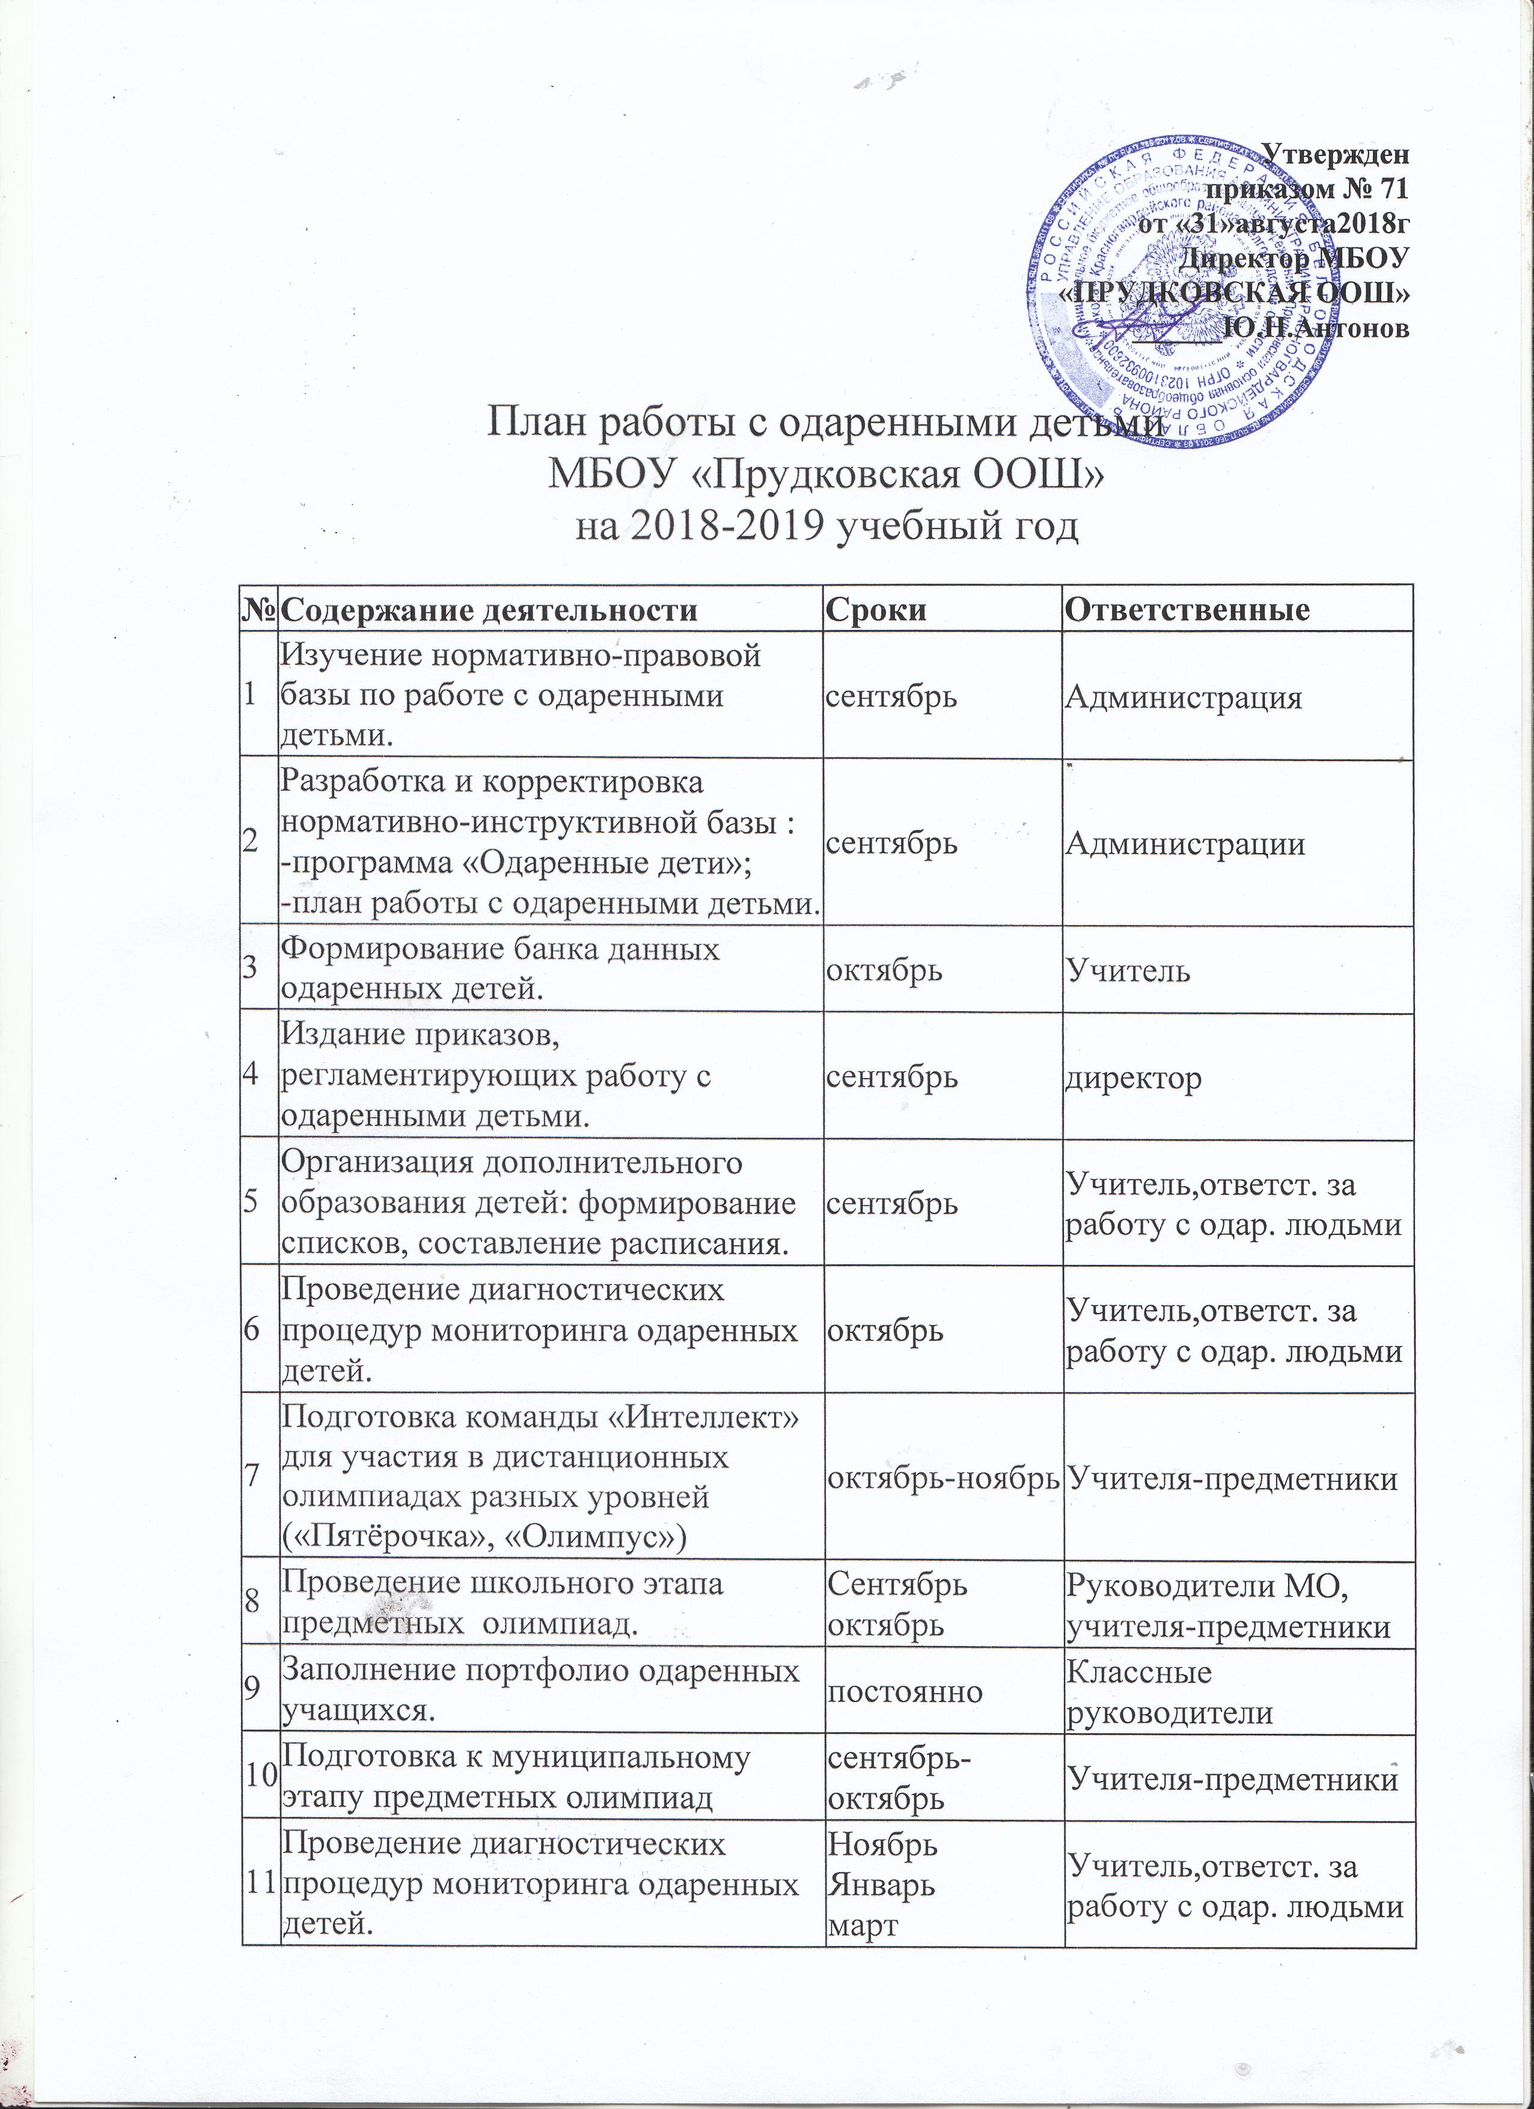
Утвержден
приказом № 71
от «31»августа2018г
Директор МБОУ
«ПРУДКОВСКАЯ ООШ»
______Ю.Н.Антонов

План работы с одаренными детьми
МБОУ «Прудковская ООШ»
на 2018-2019 учебный год

№ | Содержание деятельности | Сроки | Ответственные
1 | Изучение нормативно-правовой базы по работе с одаренными детьми. | сентябрь | Администрация
2 | Разработка и корректировка нормативно-инструктивной базы :  -программа «Одаренные дети»;  -план работы с одаренными детьми. | сентябрь | Администрации
3 | Формирование банка данных одаренных детей. | октябрь | Учитель
4 | Издание приказов, регламентирующих работу с одаренными детьми. | сентябрь | директор
5 | Организация дополнительного образования детей: формирование списков, составление расписания. | сентябрь | Учитель,ответст. за работу с одар. людьми
6 | Проведение диагностических процедур мониторинга одаренных детей. | октябрь | Учитель,ответст. за работу с одар. людьми
7 | Подготовка команды «Интеллект» для участия в дистанционных олимпиадах разных уровней («Пятёрочка», «Олимпус») | октябрь-ноябрь | Учителя-предметники
8 | Проведение школьного этапа предметных олимпиад. | Сентябрь  октябрь | Руководители МО, учителя-предметники
9 | Заполнение портфолио одаренных учащихся. | постоянно | Классные руководители
10 | Подготовка к муниципальному этапу предметных олимпиад | сентябрь-октябрь | Учителя-предметники
11 | Проведение диагностических процедур мониторинга одаренных детей. | Ноябрь  Январь  март | Учитель,ответст. за работу с одар. людьми
12 | Подведение итогов предметных олимпиад, награждение учащихся на общешкольной линейке. | октябрь | Администрация
13 | Подготовка и участие в муниципальном этапе предметных олимпиад школьников. | ноябрь,декабрь | Учителя-предметники
14 | Участие во Всероссийских научных конференциях. | периодично | Учителя-предметники
15 | Организация научно-исследовательской деятельности. | В течение года | Администрация, учителя-предметники
16 | Формирование банка научно-исследовательских работ. | постоянно | Администрация
17 | Участие в городских и краевых творческих и спортивных конкурсах и соревнованиях. | В течение года | Классные руководители
18 | Награждение и поощрение учащихся ОУ, достигших высоких результатов в определенных видах деятельности. | В течение года | Администрация
19 | Подготовка справок об участии в олимпиадах, итогах работы с одаренными детьми. | В течение года | Администрация
20 | Организация и проведение школьной научно-исследовательской конференции учащихся. | январь | Администрация, руководители МО, учителя-предметники
21 | Участие в районных интеллектуальных турнирах. | В течение года | Учителя-предметники
22 | Организация и взаимодействие с общественными организациями и объединениями по вопросам работы с одаренными детьми. | В течение года | Администрация

Директор МБОУ «Прудковская ООШ»…………………Ю.Н.А нтонов

